 **BỘ XÂY DỰNG**

**TRƯỜNG ĐẠI HỌC KIẾN TRÚC HÀ NỘI**

**🙡 Khoa Công Nghệ Thông Tin 🙣**

-----🙞🙜🕮🙞🙜-----



**BÀI THI KẾT THÚC MÔN**

**NHÓM 7**

**ĐỀ TÀI: XÂY DỰNG WEB QUẢN LÝ BÁN SÁCH**

**Giảng viên hướng dẫn**

**ThS.Nguyễn Thị Nguyệt**

**Sinh viên thực hiện:**

Hoàng Trung Kiên

Nguyễn Danh Thịnh

Nguyễn Ngọc Phương

Nguyễn Ngọc Hải

Hoàng Công Quang

***Hà Nội, tháng 6 năm 2023***

# LỜI NÓI ĐẦU

Trong thời đại công nghệ số hiện nay, việc mua bán hàng hóa qua mạng trở thành một xu hướng phổ biến và tiện lợi cho nhiều người. Việc mua bán qua mạng không chỉ giúp bạn tiết kiệm thời gian và chi phí đi lại mà còn giúp bạn dễ dàng tìm kiếm và mua được những vật dụng cần thiết.

Cùng với đó việc mua sách qua các trang mạng, bạn có thể tìm kiếm và chọn lựa những cuốn sách phù hợp với nhu cầu và sở thích của mình một cách dễ dàng. Bạn có thể truy cập vào các trang web bán sách trực tuyến, tìm kiếm sách, chọn lựa những cuốn sách mà bạn muốn mua vào giỏ hàng, sau đó, bạn chỉ cần đăng ký tài khoản và thanh toán trực tuyến để hoàn thành quá trình mua sắm.

Cùng với các định hướng đã nêu ra, chúng em quyết định xây dựng một website đáp ứng những nhu cầu đã đề ra, một dự án với mục đích tạo ra một nền tảng trực tuyến cho người đam mê sách có thể tìm kiếm và mua các cuốn sách yêu thích của mình một cách dễ dàng và thuận tiện. Website sẽ cung cấp cho người dùng các chức năng cơ bản bao gồm đăng ký đăng nhập, thêm sách vào giỏ hàng, tìm kiếm sách và thanh toán.

Với chức năng đăng ký đăng nhập, người dùng có thể tạo tài khoản để lưu trữ thông tin cá nhân và lịch sử mua hàng của mình. Chức năng thêm sách vào giỏ hàng cho phép người dùng chọn các cuốn sách mà họ muốn mua và lưu trữ chúng trong giỏ hàng để có thể mua sau. Chức năng tìm kiếm sách cho phép người dùng tìm kiếm các cuốn sách theo từ khóa, tên tác giả hoặc tên sách để dễ dàng tìm kiếm các cuốn sách mà họ muốn mua.

Cuối cùng, chức năng thanh toán cho phép người dùng thanh toán các sản phẩm trong giỏ hàng của họ và hoàn tất quá trình mua hàng trực tuyến.

Chúng em hy vọng rằng dự án này sẽ trở thành một nơi các độc giả yêu sách có thể tìm kiếm và mua các cuốn sách yêu thích của mình một cách dễ dàng và thuận tiện.

# LỜI CẢM ƠN

Chúng em xin gửi lời cảm ơn chân thành đến Cô Nguyễn Thị Nguyệt đã quan tâm hướng dẫn truyền đạt học những kiến thức và kinh nghiệm cho chúng em trong suốt thời gian học tập.

Trong quá trình làm báo cáo môn học không tránh khỏi được những sai sót, chúng em mong nhận được sự góp ý của quý thầy cô và các bạn để được hoàn thiện hơn

Mục Lục

LỜI NÓI ĐẦU 2

LỜI CẢM ƠN 3

CHƯƠNG I: TỔNG QUAN ĐỀ TÀI 6

**1.1. Lý do chọn đề tài** 6

**1.2. mục tiêu nghiên cứu.** 6

**1.3. Đối tượng nghiên cứu.** 7

**1.4. Phạm vi nghiên cứu** 7

**1.5. Phương pháp nghiên cứu** 7

CHƯƠNG II: CƠ SỞ LÝ THUYẾT 8

**2.1. Khái niệm website** 8

2.1.1.Khái niệm 8

2.1.2. Cách một website hoạt động 8

**2.2. Ngôn ngữ lập trình C#** 8

2.2.1. C# là gì? 8

2.2.2. Ưu điểm, Nhược điểm 9

**2.3. ASP.NET** 9

2.3.1 Khái Niệm 9

2.3.2. Cấu trúc cơ bản của ASP.net 10

2.3.3. Ưu điểm, nhược điểm 10

**2.4. MVC** 11

**2.4.1. Khái niệm** 11

2.4.2. Các thành phần 12

2.4.3. Ưu và nhược điểm Ưu điểm 13

**2.5. MySQL** 14

2.5.1. Khái niệm Cơ sở dữ liệu MySQL 14

2.5.2. Ưu nhược điểm 14

CHƯƠNG III: PHÂN TÍCH THIẾT KẾ 16

**3.1. Phân tích yêu cầu** 16

3.1.1. Mô tả nghiệp vụ 16

3.1.2. Yêu cầu về chức năng 16

3.1.3 Yêu cầu phi chức năng 16

**3.2 Phân tích hệ thống** 16

3.2.1 Xác định các tác nhân 16

3.2.2 các chức năng của tác nhân 17

3.2.3 Biểu đồ Use-Case tổng quát 18

3.2.4 Biểu đồ phân tích chức năng 19

3.2.5 Biểu đồ chức năng đăng nhập, đăng ký 20

**3.2.5.1 Biểu đồ Use Case** 20

**3.2.5.2 Biểu đồ trình tự** 20

3.2.6 Biểu đồ chức năng tìm kiếm sách 21

**3.2.6.1 Biểu đồ Use Case** 21

**3.2.6.2 Biểu đồ trình tự** 22

3.2.8 Biểu đồ chức năng xem thông tin sách 23

3.2.9 Biểu đồ chức năng thêm sách vào giỏ hàng 24

3.2.10 Chức năng thanh toán 27

3.2.11 Quản lý sách 28

**3.4 Thiết kế cơ sở dữ liệu** 37

CHƯƠNG IV: XÂY DỰNG ỨNG DỤNG 40

**4.3 Kiểm thử** 40

4.3.1. Chức năng đăng ký 40

4.3.2. Chức năng đăng nhập 40

4.3.3. Chức năng tìm kiếm 40

4.3.4. Chức năng giỏ hàng 41

CHƯƠNG V: KẾT LUẬN VÀ HƯỚNG PHÁT TRIỂN 42

**5.1. Những phần đã thực hiện được** 42

**5.2. Thuận lợi và khó khăn** 42

5.2.1. Thuận lợi 42

5.2.2. Khó Khăn 42

5.3. Hướng phát triển 42

TÀI LIỆU THAM KHẢO 43

# CHƯƠNG I: TỔNG QUAN ĐỀ TÀI

## **1.1. Lý do chọn đề tài**

Xây dựng web quản lý bán sách là một đề tài hữu ích và cần thiết trong thời đại công nghệ số hiện nay, vì nó mang lại nhiều lợi ích cho người dùng và các doanh nghiệp bán sách. Dưới đây là những lý do nên chọn đề tài này:

* Hiệu quả kinh doanh: Xây dựng web quản lý bán sách giúp các doanh nghiệp bán sách tăng cường hiệu quả kinh doanh. Nhờ có website, khách hàng có thể dễ dàng tìm kiếm và mua sách mà họ muốn một cách nhanh chóng và tiện lợi hơn, đồng thời giúp các doanh nghiệp bán sách tiết kiệm chi phí cho việc quảng cáo, marketing và vận chuyển.
* Tiết kiệm thời gian: Xây dựng web quản lý bán sách giúp tiết kiệm thời gian cho cả người bán và người mua. Với website, người bán sách có thể quản lý và cập nhật thông tin sản phẩm một cách dễ dàng và nhanh chóng, và người mua sách có thể tìm kiếm và mua sách ngay trên website mà không cần phải đến cửa hàng sách.
* Tăng tính cạnh tranh: Xây dựng web quản lý bán sách giúp tăng tính cạnh tranh của doanh nghiệp bán sách. Với website, doanh nghiệp bán sách có thể giới thiệu nhiều sách hơn, cung cấp thông tin chi tiết và đầy đủ về sản phẩm, đồng thời cung cấp các dịch vụ hỗ trợ khách hàng để tăng cường trải nghiệm của khách hàng.
* Cải thiện trải nghiệm người dùng: Xây dựng web quản lý bán sách giúp cải thiện trải nghiệm người dùng khi mua sách. Với website, người mua có thể tìm kiếm và mua sách một cách dễ dàng và thuận tiện, đồng thời có thể đánh giá sản phẩm và chia sẻ ý kiến với cộng đồng người dùng khác.

Tóm lại, xây dựng web quản lý bán sách là một đề tài hữu ích và cần thiết trong thời đại công nghệ số hiện nay. Việc này giúp tăng cường hiệu quả kinh doanh, tiết kiệm thời gian, tăng tính cạnh tranh và cải thiện trải nghiệm người dùng khi mua sách.

## **1.2. mục tiêu nghiên cứu.**

Nghiên cứu các đối tượng, các quy trình trong việc quản lý bán sách, từ đó phân tích, thiết kế và xây dựng chương trình quản lý bán sách sử dụng công nghệ C# và ASP.NET. Các chức năng chính dự kiến gồm:

* Đăng ký đăng nhập.
* Thêm sách vào giỏ hàng.
* Tìm kiếm sách.
* Thanh toán.

## **1.3. Đối tượng nghiên cứu.**

- Kỹ thuật lập trình C# và Asp.net

- Các thông tin, quy trình quản lý bán sách.

## **1.4. Phạm vi nghiên cứu**

* Công tác quản lý mua bán sách.

## **1.5. Phương pháp nghiên cứu**

* Phương pháp thu thập thông tin: nghiên cứu tài liệu, khảo sát, quan sát.
* Phương pháp thống kê, tổng hợp, phân tích, so sánh.
* Phương pháp phân thích thiết kế phần mềm.

# CHƯƠNG II: CƠ SỞ LÝ THUYẾT

## **2.1. Khái niệm website**

### 2.1.1.Khái niệm

Website còn gọi là trang web (hoặc trang mạng) là tập hợp các trang chứa thông  
tin bao gồm văn bản, hình ảnh, video, dữ liệu,… nằm trên một domain, được lưu trữ  
trên máy chủ web. Website có thể được người dùng truy cập từ xa thông qua mạng  
Internet.  
 Một trang web tồn tại dưới dạng tập tin HTML hoặc XHTML có thể truy cập  
bằng giao thức HTTP hoặc HTTPS. Website có thể xây dựng từ các tập tin HTML  
(website tĩnh) hoặc vận hành với các CMS chạy trên máy chủ (website động). Bên  
cạnh đó, website được xây dựng trên nhiều ngôn ngữ lập trình khác nhau như: PHP,  
JavaScript,nJava,…

### 2.1.2. Cách một website hoạt động

Về hoạt động của website:  
- Một website sẽ gồm nhiều webpage (trang con) là tập hợp các tập tin dạng HTML hoặc XHTML được lưu trữ trên máy chủ (web server).  
Nói chung, Web là một bộ sưu tập khổng lồ gồm các tài liệu kỹ thuật số, website,  
webpage, media,… Người dùng có thể truy cập vào web thông qua các trình duyệt như  
Google Chrome, Microsoft Edge, Mozilla Firefox, Safari,… Thật ra web chỉ là một  
trong nhiều cách chia sẻ thông tin trên Internet. Ngoài ra, người dùng còn có thể sử dụng  
email hay giao thức FTP.  
- Website hoạt động được trên môi trường Internet cần có những phần sau:  
Source Code Website (mã nguồn website): Đây là một hệ thống gồm một hoặc  
nhiều tập tin được viết dựa trên các ngôn ngữ lập trình và được kết nối thành giao  
diện người dùng trên website.  
- Web hosting (Lưu trữ web): Là máy chủ dùng để lưu trữ mã nguồn và các thành phần khác trên website của bạn.

- Domain (Tên miền): Tên miền là địa chỉ trang web hoạt động trên Internet để  
người dùng truy cập vào website của bạn dễ dàng.

|  |  |
| --- | --- |
|  |  |

## **2.2. Ngôn ngữ lập trình C#**

### 2.2.1. C# là gì?

C# (hay C sharp) là một ngôn ngữ lập trình đơn giản, được phát triển bởi đội ngũ kỹ sư của Microsoft vào năm 2000. C# là ngôn ngữ lập trình hiện đại, hướng đối tượng và được xây dựng trên nền tảng của hai ngôn ngữ mạnh nhất là C++ và Java.

Trong các ứng dụng Windows truyền thống, mã nguồn chương trình được biên dịch trực tiếp thành mã thực thi của hệ điều hành. Trong các ứng dụng sử dụng .NET Framework, mã nguồn chương trình (C#, VB.NET) được biên dịch thành mã ngôn ngữ trung gian MSIL (Microsoft intermediate language).

### 2.2.2. Ưu điểm, Nhược điểm

**C# có rất nhiều ưu điểm nổi bật như:**

* Gần gũi với các ngôn ngữ lập trình thông dụng như C++, Java, Pascal.
* Xây dựng dựa trên nền tảng của các ngôn ngữ lập trình mạnh nên thừa hưởng những ưu điểm của chúng.
* Cải tiến các khuyết điểm của C/C++ như con trỏ, hiệu ứng phụ,...
* Dễ dàng tiếp cận, dễ phát triển.
* Được sự chống lưng của .NET Framework.

**Nhược điểm:**

* Sử dụng nhiều bộ nhớ hơn c ++  
  Trình thu gom rác sử dụng chu kỳ và bộ nhớ CPU - (nhưng hầu như không có, ít nhất là thời gian CPU)
* Một số thứ không hoạt động trong các chức năng gọi đơn trong một số cửa sổ sẽ không tồn tại trên linux, việc triển khai các biểu mẫu đơn của windows cần có cách giải quyết trong mã (nhưng có lẽ chúng ta sẽ không sử dụng chúng)
* Không thể khai báo các chức năng được đồng bộ hóa
* Không có IDE tốt trên các cửa sổ không. Eclipse có plugin ac # nhưng nó có thể không hỗ trợ hầu hết các tính năng của Eclipse.
* Không có con trỏ, nhưng chúng được thay thế bởi các tham số ref và out.

## **2.3. ASP.NET**

### 2.3.1 Khái Niệm

ASP.NET là một framework phát triển ứng dụng web được phát triển bởi Microsoft. ASP.NET cho phép các nhà phát triển sử dụng nhiều ngôn ngữ lập trình như C#, Visual Basic và F# để phát triển các ứng dụng web động, có tính tương tác cao và có khả năng kết nối cơ sở dữ liệu. ASP.NET cung cấp cho các nhà phát triển một loạt các công cụ và thư viện để phát triển và quản lý các ứng dụng web, bao gồm các tính năng như xử lý dữ liệu biểu mẫu, quản lý phiên, xác thực và phân quyền người dùng. ASP.NET có thể chạy trên nhiều nền tảng hệ điều hành, bao gồm Windows, Linux và macOS.

Sự ra đời của ASP Net cho phép các nhà phát triển công nghệ, lập trình viên dễ dàng hơn trong quá trình xây dựng các trang web, ứng dụng hay các dịch vụ có sử dụng nội dung động.

ASP Net đã trải qua nhiều thế hệ phát triển với 2 phiên bản chủ yếu:

* Thế hệ 1.0 là sự kết hợp của .NET framework và một phiên bản kế thừa của công nghệ ASP được phát triển bởi Microsoft
* Thế hệ tiếp theo – ASP.NET có khả năng hỗ trợ nhiều ngôn ngữ lập trình được biên dịch, điển hình như C++, C#, Visual Basic và Perl.

### ****2.3.2. Cấu trúc cơ bản của ASP.net****

Cấu trúc cơ bản của framework ASP.NET được hình thành bởi 3 lớp chính: Lớp ngôn ngữ, lớp thư viện và lớp chạy lập trình.

* **Lớp ngôn ngữ**: một framework ASP.NET là mô hình bao gồm nhiều loại [ngôn ngữ lập trình](https://glints.com/vn/blog/ban-can-hoc-bao-nhieu-ngon-ngu-lap-trinh-de-tro-thanh-developer/) cùng tồn tại cùng lúc. Các ngôn ngữ lập trình này đóng vai trò hỗ trợ cho quá trình phát triển ứng dụng web.
* **Lớp thư viện**: framework ASP.NET được tích hợp một lớp thư viện tiêu chuẩn được gọi là Web Library. Web Library chứa đựng mọi thành phần, yếu tố cần thiết để hỗ trợ cho quá trình xây dựng ứng dụng web.
* **Lớp chạy ngôn ngữ lập trình**: còn được gọi là Common Language Infrastructure, đóng vai trò là hạ tầng ngôn ngữ để hỗ trợ quá trình chạy các chương trình .NET, .CLR có thể thực hiện các tác vụ chính.

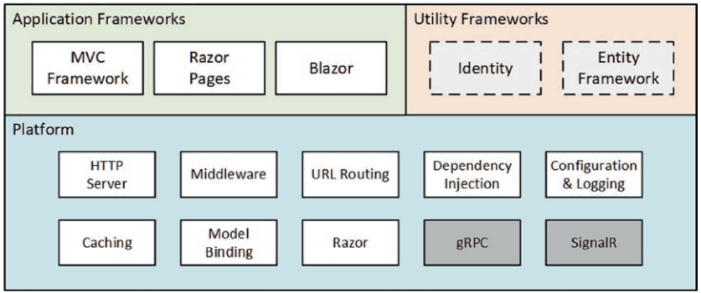

Hình 2.1 Cấu trúc cơ bản của ASP.NET

### 2.3.3. Ưu điểm, nhược điểm

ASP.NET là một nền tảng phát triển ứng dụng web do Microsoft phát triển. Dưới đây là một số ưu điểm và nhược điểm của ASP.NET:

Ưu điểm:

* Tích hợp với các công cụ Microsoft: ASP.NET được tích hợp chặt chẽ với các công cụ Microsoft như Visual Studio, SQL Server, và Azure, giúp cho việc phát triển ứng dụng trên ASP.NET trở nên dễ dàng hơn.
* Hỗ trợ nhiều ngôn ngữ lập trình: ASP.NET hỗ trợ nhiều ngôn ngữ lập trình như C#, VB.NET, và F#, cho phép nhà phát triển có nhiều lựa chọn khi phát triển ứng dụng.
* Độ tin cậy cao: ASP.NET được phát triển bởi Microsoft, với một cộng đồng lớn của các nhà phát triển và hỗ trợ của Microsoft, giúp đảm bảo tính ổn định và độ tin cậy của ứng dụng.
* Tính bảo mật cao: ASP.NET có tính năng bảo mật mạnh mẽ như kiểm tra lỗi, bảo vệ chống tấn công, mã hóa và xác thực người dùng.

Nhược điểm:

* Học ASP.NET có thể khó khăn: Vì ASP.NET là một nền tảng phát triển ứng dụng web phức tạp, việc học ASP.NET có thể khó khăn và đòi hỏi nhiều kiến thức kỹ thuật.
* Tốn kém: Sử dụng ASP.NET đòi hỏi phải đầu tư vào các công cụ phát triển, phần mềm máy chủ, và phí hosting, điều này có thể là một hạn chế đối với các doanh nghiệp nhỏ.
* Khó mở rộng: Vì ASP.NET là một nền tảng phát triển ứng dụng web phức tạp, việc mở rộng và thay đổi ứng dụng có thể gặp khó khăn và tốn kém thời gian.
* Tóm lại, ASP.NET là một nền tảng phát triển ứng dụng web mạnh mẽ và đáng tin cậy, tuy nhiên, việc sử dụng nó có thể có một số hạn chế đối với các doanh nghiệp nhỏ hoặc các nhà phát triển mới bắt đầu học ASP.NET.

## **2.4. MVC**

## **2.4.1. Khái niệm**

MVC là viết tắt của cụm từ “Model-View-Controller“. Đây là mô hình thiết kế được sử dụng trong kỹ thuật phần mềm. MVC là một mẫu kiến trúc phần mềm để tạo lập giao diện người dùng trên máy tính. MVC chia thành ba phần được kết nối với nhau và mỗi thành phần đều có một nhiệm vụ riêng của nó và độc lập với các thành phần khác. Tên gọi 3 thành phần:  
• Model (dữ liệu): Quản lí xử lí các dữ liệu.  
• View (giao diện): Nới hiển thị dữ liệu cho người dùng.  
• Controller (bộ điều khiển): Điều khiển sự tương tác của hai thành phần Model  
và View.

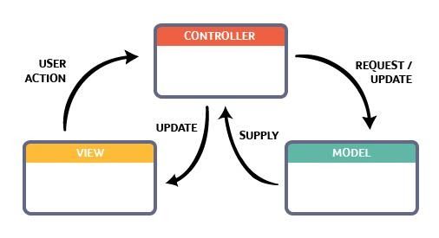

Hình 2.2 Mô hình MVC

### 2.4.2. Các thành phần

**MVC quan trọng bao gồm:**

* Model: Nó bao gồm tất cả dữ liệu và logic liên quan của nó.
* View: Trình bày dữ liệu cho người dùng hoặc xử lý tương tác của người dùng.
* Controller: Là phần quan trọng nhất trong mô hình, nó liên kết phần Model và View.
* View
* View là một phần của ứng dụng đại diện cho việc trình bày dữ liệu.
* View được tạo bởi các dữ liệu mà chúng ta lấy từ dữ liệu trong model. Một view yêu cầu model cung cấp đầy đủ dữ liệu để nó hiển thị đầu ra cho người dùng.
* View chính là nới chứa những giao diện như một nút bấm, khung nhập, menu, hình ảnh… nó đảm nhiệm nhiệm vụ hiển thị dữ liệu và giúp người dùng tương tác với hệ thống.
* Controller
* Controller là một phần của ứng dụng xử lý tương tác của người dùng. Bộ điều khiển diễn giải đầu vào chuột và bàn phím từ người dùng, thông báo cho model và view để thay đổi khi thích hợp.
* Controller là nới tiếp nhận những yêu cầu xử lý được gửi từ người dùng, nó sẽ gồm những class/ function xử lý nhiều nghiệp vụ logic giúp lấy đúng dữ liệu thông tin cần thiết nhờ các nghiệp vụ lớp Model cung cấp và hiển thị dữ liệu đó ra cho người dùng nhờ lớp View.
* Controller gửi các lệnh đến model để làm thay đổi trạng thái của nó (Ví dụ: ta thêm mới 1 user hoặc cập nhật tên 1 user). Controller cũng gửi các lệnh đến view liên quan của nó để thay đổi cách hiển thị của view (Ví dụ: xem thông tin 1 user).
* Model
* Thành phần model lưu trữ dữ liệu và logic liên quan của nó. Bao gồm các class function xử lý các tác vụ như truy vấn, thêm, sửa hoặc xóa dữ liệu. Ví dụ, một đối tượng Controller sẽ lấy thông tin khách hàng từ cơ sở dữ liệu. Nó thao tác dữ liệu và gửi trở lại cơ sở dữ liệu hoặc sử dụng nó để hiển thị dữ liệu.
* Sự tương tác giữa các thành phần
* Controller tương tác với qua lại với View.
* Controller tương tác qua lại với Model.
* Model và View không có sự tương tác với nhau trực tiếp mà nó tương tác với nhau thông qua Controller.

**Ví dụ cho sự tương tác:** Khi người dùng ấn đăng nhập từ view thì request sẽ được gửi từ trình duyệt đến controller, controller sẽ gọi đến model xử lý logic và trả lại kết quả đó cho user thông qua view.

### 2.4.3. Ưu và nhược điểm Ưu điểm

* Tách biệt giữa logic ứng dụng và giao diện: Kiến trúc MVC tách biệt giữa logic ứng dụng và giao diện người dùng, giúp cho việc phát triển và bảo trì ứng dụng trở nên dễ dàng hơn.
* Code tái sử dụng: Kiến trúc MVC cho phép code tái sử dụng, giúp giảm thiểu thời gian và chi phí phát triển ứng dụng.
* Tính linh hoạt và dễ mở rộng: Kiến trúc MVC cho phép dễ dàng mở rộng và thay đổi ứng dụng, giúp đáp ứng nhanh chóng với các yêu cầu mới.
* Tính đa nền tảng: Kiến trúc MVC có thể được sử dụng trên nhiều nền tảng khác nhau, bao gồm các nền tảng web, di động và máy tính để bàn.

**Nhược điểm:**

* Khó học và triển khai ban đầu: Kiến trúc MVC có thể khó học và triển khai ban đầu, đặc biệt đối với các nhà phát triển mới bắt đầu với kiến trúc này.
* Phức tạp: Kiến trúc MVC có thể phức tạp và đòi hỏi nhiều kiến thức kỹ thuật để triển khai và bảo trì.
* Cần phải được thiết kế tốt: Kiến trúc MVC cần phải được thiết kế tốt để đảm bảo tính đúng đắn và hiệu quả của ứng dụng.

Tóm lại, kiến trúc MVC là một kiến trúc phần mềm mạnh mẽ và linh hoạt, với nhiều ưu điểm như tách biệt giữa logic ứng dụng và giao diện, code tái sử dụng, tính linh hoạt và dễ mở rộng. Tuy nhiên, kiến trúc này cũng có một số nhược điểm như khó học và triển khai ban đầu, phức tạp và cần phải được thiết kế tốt.

## **2.5. MySQL**

### 2.5.1. Khái niệm Cơ sở dữ liệu MySQL

MySQL là một hệ quản trị cơ sở dữ liệu quan hệ mã nguồn mở phổ biến. Nó được phát triển bởi Oracle Corporation và cung cấp cho người dùng khả năng lưu trữ, truy vấn và quản lý cơ sở dữ liệu.

Microsoft SQL Server và MySQL là các hệ thống cơ sở dữ liệu được sử dụng rộng rãi nhất và nhiều người cảm thấy khó khăn khi quyết định nên dùng cái nào sao cho phù hợp với dự án của họ. Dưới đây là một cái nhìn về những điểm tương đồng, sự khác biệt cũng như ưu và nhược điểm giữa Microsoft SQL Server và MySQL.

**2.5.2. Ưu nhược điểm**

* **Ưu điểm**
* **Tính tin cậy**: MySQL là một hệ quản trị cơ sở dữ liệu được sử dụng rộng rãi và đã được thử nghiệm bởi một cộng đồng lớn. Nó đã được phát triển và cải tiến trong nhiều năm, giúp đảm bảo tính ổn định và tin cậy của hệ thống.
* **Hiệu suất cao**: MySQL được tối ưu hóa để cung cấp hiệu suất cao cho các hoạt động cơ sở dữ liệu. Nó có khả năng xử lý số lượng lớn truy vấn và dữ liệu một cách nhanh chóng và hiệu quả.
* **Dễ sử dụng**: MySQL có giao diện và cú pháp dễ hiểu, làm cho việc tạo và quản lý cơ sở dữ liệu trở nên đơn giản. Nó cung cấp các công cụ quản lý đồ họa như phpMyAdmin để thao tác dễ dàng trên cơ sở dữ liệu.
* **Linh hoạt**: MySQL hỗ trợ các ngôn ngữ lập trình phổ biến như PHP, Python, Java và nhiều ngôn ngữ khác. Điều này cho phép bạn tích hợp dễ dàng MySQL vào các ứng dụng và hệ thống hiện có.
* **Hỗ trợ cộng đồng mạnh mẽ**: MySQL có một cộng đồng lớn và sôi nổi, bao gồm các diễn đàn, tài liệu và tài nguyên trực tuyến. Bạn có thể tìm thấy nhiều giải pháp, hướng dẫn và hỗ trợ từ cộng đồng này.
* **Nhược điểm**
* **Khả năng mở rộng hạn chế**: Trong môi trường với tải công việc lớn hoặc với số lượng người dùng đồng thời cao, MySQL có thể gặp khó khăn trong việc xử lý và mở rộng.
* **Hạn chế tính năng**: MySQL không hỗ trợ một số tính năng phức tạp có thể được tìm thấy trong các hệ quản trị cơ sở dữ liệu khác như PostgreSQL hoặc Oracle. Một số tính năng như kiểm tra ràng buộc và khóa ngoại có thể bị hạn chế.
* **Quản lý phiên bản**: Việc quản lý và nâng cấp phiên bản MySQL có thể đòi hỏi kiến thức và kỹ năng đặc biệt. Đôi khi, việc thực hiện nâng cấp phiên bản có thể gây ra sự không tương thích với ứng dụng hiện có.
* **Hạn chế về lưu trữ**: MySQL có một số giới hạn về kích thước cơ sở dữ liệu và lưu trữ. Các hạn chế này có thể gây ra vấn đề đối với các dự án lớn hoặc khi lưu trữ dữ liệu lớn.

**2.6. ngôn ngữ Javascript**

**Javascript:**

JavaScript là một ngôn ngữ lập trình thông dịch và cao cấp, được sử dụng rộng rãi để phát triển ứng dụng web và trang web tương tác. Nó là một ngôn ngữ phía khách hàng, nghĩa là nó chạy trên trình duyệt của người dùng thay vì trên máy chủ web.

JavaScript được tạo ra bởi Brendan Eich vào tháng 5 năm 1995 khi ông đang làm việc tại Netscape Communications Corporation. Ban đầu, nó được đặt tên là Mocha, sau đó đổi tên thành LiveScript, trước khi cuối cùng được đổi tên thành JavaScript để tận dụng sự phổ biến của ngôn ngữ lập trình Java của Sun Microsystems.

JavaScript đã trở thành một trong những ngôn ngữ lập trình phổ biến nhất trên thế giới. Nó không chỉ được sử dụng để phát triển trang web mà còn được sử dụng cho lập trình phía máy chủ (với Node.js), phát triển ứng dụng trên nền tảng desktop và di động, phát triển game và nhiều hơn nữa.

Một số tính năng quan trọng của JavaScript bao gồm hỗ trợ lập trình hướng đối tượng, hệ thống gõ động, khả năng điều khiển mô hình đối tượng tài liệu (DOM) của trang web và hỗ trợ lập trình bất đồng bộ sử dụng callback, promise và async/await.

**Thư viện jquery:**

jQuery là một thư viện JavaScript mã nguồn mở được sử dụng phổ biến để thao tác trên HTML và CSS, xử lý sự kiện, tạo hiệu ứng động và tương tác AJAX một cách dễ dàng và thuận tiện hơn so với việc sử dụng JavaScript thuần túy.

jQuery được phát triển bởi John Resig vào năm 2006 và đã nhanh chóng trở thành một trong những thư viện JavaScript phổ biến nhất trên thế giới, được sử dụng rộng rãi trong phát triển trang web và ứng dụng web. Hiện nay, jQuery đã phát triển đến phiên bản 3.x và vẫn được sử dụng rất nhiều trong lập trình web.

Một số tính năng của jQuery bao gồm việc làm việc với các phần tử HTML, xử lý sự kiện, tạo hiệu ứng động, tương tác AJAX, hỗ trợ đa trình duyệt và hỗ trợ plugin để mở rộng khả năng của thư viện. Các lập trình viên có thể sử dụng jQuery để viết mã JavaScript ngắn gọn, dễ đọc và dễ bảo trì hơn.

# CHƯƠNG III: PHÂN TÍCH THIẾT KẾ

## **3.1. Phân tích yêu cầu**

### 3.1.1. Mô tả nghiệp vụ

Xây dựng website Quản lý bán sách với yêu cầu phục vụ chính cho việc các khách hàng có nhu cầu tìm và mua sách có thể sử dụng để nắm bắt các các mặt hang sách trên thị trường nên hệ thống sẽ phân ra những đối tượng cụ thể như sau:

Admin: là người quản trị hệ thống, có quyền hạn cao nhất;

Khách hàng : là các những người tiêu dung qua mạng có nhu cầu tìm và mua sách

### 3.1.2. Yêu cầu về chức năng

* Đăng Ký

Đăng kí hệ thống: người dùng nhập các thông tin được yêu cầu để tạo tài khoản.

* Đăng nhập

Đăng nhập hệ thống: có thể thực hiện đăng nhập để xác minh danh tính trong hệ thống. Hệ thống cần người dùng đăng nhập thông qua tài khoản đã được cấp.

* Trang người dùng
* Xem các thể loại sách có mặt trên thị trường
* Xem chi tiết thông tin của sách về thể loại, giá cả
* Chọn các loại sach theo chủ đề
* Mua sách, xem tổng tiền và số lượng trong giỏ hàng
* Quản lí sách theo chủ đề
* Xem các loại sách theo chủ đề muốn tìm kiếm
* Mua các loại sách theo chủ đề muốn tìm kiếm
* Tìm kiếm sách theo tên
* Ghi tên sách cụ thể bạn muốn tìm
* Quản lí sách mua
* Hiện số lượng sách bạn muốn mua
* Hiện số lượng tiền phải trả

**3.1.3 Yêu cầu phi chức năng**

* Giao diện bắt mắt, dễ dàng sử dụng
* Các chức năng rõ ràng, tối ưu cho người sử dụng, tiết kiệm thao tác

**3.2 Phân tích hệ thống**

**3.2.1 Xác định các tác nhân**

* Admin ( quản trị viên ): người quản lí có quyền hạn cao nhất
* Khách hang: có quyền đăng kí, đăng nhập, xem các thể loại sách, them sách vào giỏ hàng.

**3.2.2 các chức năng của tác nhân**

|  |  |
| --- | --- |
| **Tác nhân** | **Chức năng** |
| **Admin** | * **Có toàn bộ quyền, chức năng của hệ thống** * Đăng kí, đăng nhập * Thêm, sửa, xóa Danh mục sản phẩm * Thêm, sửa, xóa tác Giả * Thêm, sửa, xóa danh sách sản phẩm * Quản lý danh sách đặt hàng |
| **Khách hàng** | * Đăng kí, đăng nhập * Chỉnh sửa thông tin tài khoản * Tìm sách theo chủ đề * Xem chi tiết sản phẩm * Thêm sách vào giỏ hàng * Đặt hàng và thanh toán sản phẩm * Đánh giá sản phẩm |

Bảng 3.1 Chức năng của từng tác nhân

**3.2.3 Biểu đồ Use-Case tổng quát**

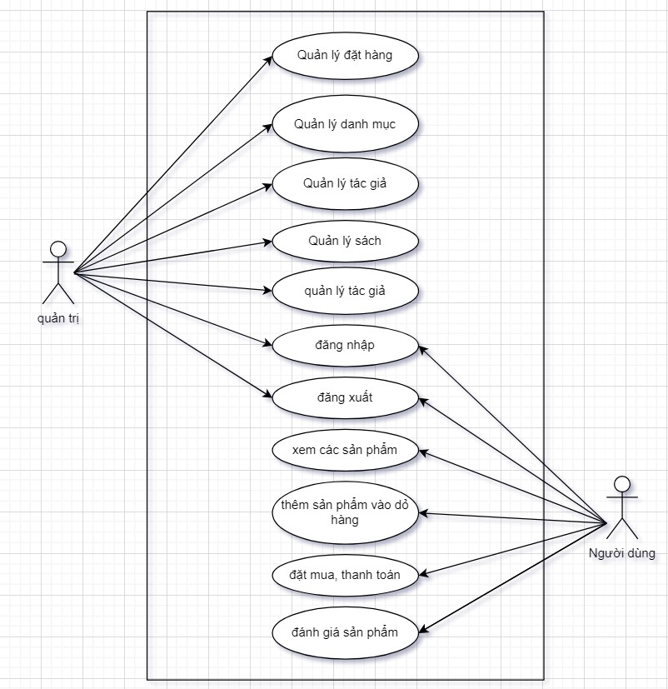

Hình 3.4 Biểu đồ Use-Case tổng quát

**3.2.4 Biểu đồ phân tích chức năng**

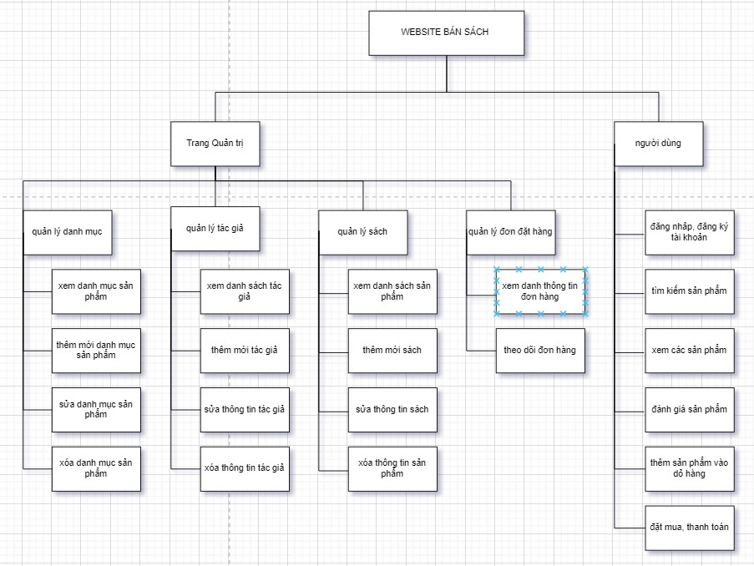

Hình 3.5 Biểu đồ chức năng

**3.2.5 Biểu đồ chức năng đăng nhập, đăng ký**

**3.2.5.1 Biểu đồ Use Case**

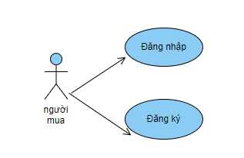

Hình 3.6 Biểu đồ use case chức năng đăng nhập, đăng kí

#### **3.2.5.2 Biểu đồ trình tự**

Hình 3.7 Biểu đồ trình tự chức năng đăng nhập, đăng kí

**Biểu đồ user case chức năng đăng nhập**

|  |  |
| --- | --- |
| **Tên user case** | **Đăng nhập, đăng kí tài khoản** |
| Tác nhân | Người dùng, admin, quản trị viên website |
| Tiền điều kiện |  |
| Mục đính | Đăng nhập vào sử dụng hệ thống |
| Dòng sự kiện chính | 1. Người dùng nhập tài khoản, mật khẩu, và click đăng nhập 2. Hệ thống kiểm tra thông tin và phân quyền và trả về trang người dùng hoặc trang quản trị |
| Luồng tương tác ngoại lệ | Người dùng không nhập tài khoản hoặc mật khẩu hệ thống sẽ trả về trang đăng nhập  Nếu tài khoản hoặc mật khẩu không đúng sẽ trả về trang đăng nhập |
|  |  |

**3.2.6 Biểu đồ chức năng tìm kiếm sách**

**3.2.6.1 Biểu đồ Use Case**

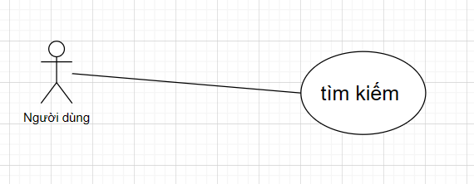

Hình 3.8 Biểu đồ use case chức năng tìm sách

#### **3.2.6.2 Biểu đồ trình tự**

Hình 3.9 Biểu đồ trình tự chức năng tìm sách

**Biểu đồ user case chức năng tìm kiếm sản phẩm**

|  |  |
| --- | --- |
| **Tên user case** | **Tìm kiếm sản phẩm** |
| Tác nhân | Người dùng |
| Tiền điều kiện |  |
| Mục đính | Tìm kiếm sản phẩm |
| Dòng sự kiện chính | 1. Người dùng nhập vào ô tìm kiếm, nhập thông tin sản phẩm muốn tìm kiếm, click vào submit để tìm kiếm hoặc có thể click vào thể loại,tác giả đã có sẵn. 2. Hệ thống kiểm tra và hiện thị ra thông tin chi tiết sản phẩm. |
| Luồng tương tác ngoại lệ | Nếu sản phẩm không tồn tại hệ thống sẽ không hiển thị gì. |
|  |  |

**3.2.8 Biểu đồ chức năng xem thông tin sách**

**3.2.8.1 Biểu đồ Use Case**

Hình 3.10 Biểu đồ use case xem thông tin sách

**Biểu đồ user case chức năng xem thông tin sản phẩm**

|  |  |
| --- | --- |
| **Tên user case** | **Xem thông tin của sản phẩm** |
| Tác nhân | Người dùng |
| Tiền điều kiện | Không |
| Mục đính | Xem thông tin chi tiết của sản phẩm |
| Dòng sự kiện chính | 1. Người dùng click vào sản phẩm muốn xem 2. Hệ thống hiện thị ra thông tin chi tiết sản phẩm |
| Luồng tương tác ngoại lệ | Không |
|  |  |

**3.2.8.2 Biểu đồ trình tự**

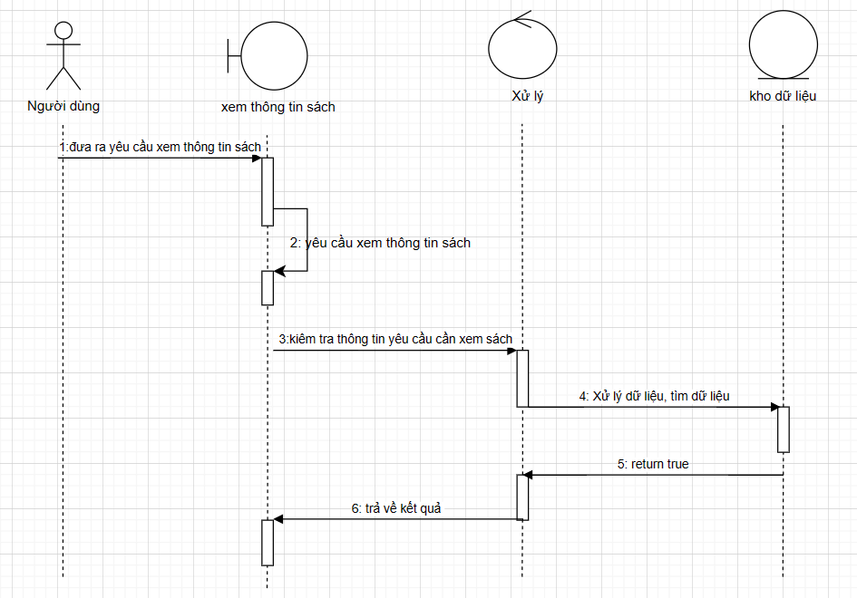

Hình 3.11 Biểu đồ trình tự chức năng tìm sách theo tên

**3.2.9 Biểu đồ chức năng thêm sách vào giỏ hàng**

**3.2.9.1 Biểu đồ Use Case**

Hình 3.12 Biểu đồ use case chức năng thêm sách vào giỏ hàng

**Biểu đồ user case chức năng thêm sản phẩm vào giỏ hàng**

|  |  |
| --- | --- |
| **Tên user case** | **Thêm sản phẩm vào giỏ hàng** |
| Tác nhân | Người dùng |
| Tiền điều kiện | Người dùng phải đăng nhập trước khi sử dụng chức năng |
| Mục đính | Thêm sản phẩm muốn mua vào giỏ hàng |
| Dòng sự kiện chính | 1. Người dùng chọn sản sản phẩm muốn thêm, nhập số lượng muốn mua và click thêm vào giỏ hàng 2. Hệ thống kiểm tra và thông báo thêm vào giỏ hàng thành công |
| Luồng tương tác ngoại lệ | 1. Nếu người dùng chưa đăng nhập tài khoản    1. hệ thống sẽ thông báo chưa đăng nhập tài khoản để thêm sản phẩm vào giỏ hàng |
|  |  |

**3.2.9.2 Biểu đồ trình tự**

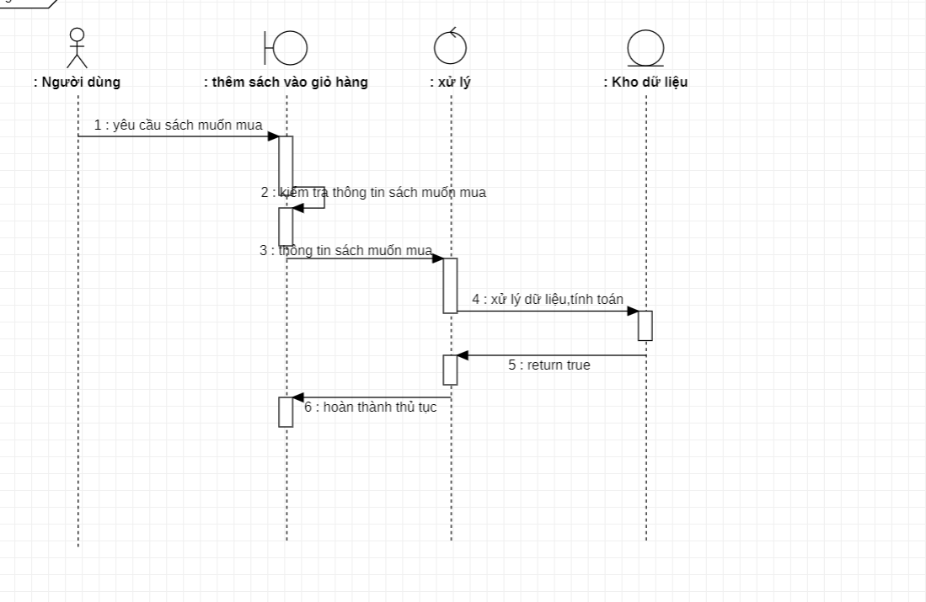

Hình 3.13 Biểu đồ trình tự chức năng thêm sách vào giỏ hàng

**Biểu đồ user case chức năng đánh giá sản phẩm**

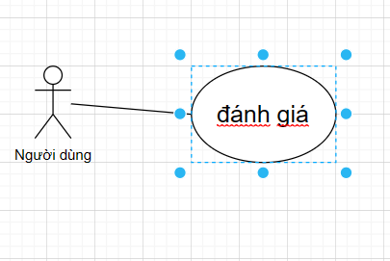

Hình 3.14 Biểu đồ user case chức năng đánh giá sản phẩm

Hình 3.15 Biểu đồ trình tự chức năng đánh giá sản phẩm

|  |  |
| --- | --- |
| **Tên user case** | **Đánh giá sản phẩm** |
| Tác nhân | Người dùng |
| Tiền điều kiện | Người dùng phải đăng nhập trước khi sử dụng chức năng |
| Mục đính | Đánh giá chất lượng của sản phẩm |
| Dòng sự kiện chính | 1. Người dùng chọn sản sản phẩm muốn muốn đánh giá,chọn vào mục đánh giá và nhập đánh giá 2. Hệ thống kiểm tra và hiển thị đánh giá |
| Luồng tương tác ngoại lệ | 1. Nếu người dùng chưa đăng nhập tài khoản    1. hệ thống sẽ thông báo chưa đăng nhập tài khoản để đánh giá sản phẩm |
|  |  |

### 3.2.10 Chức năng thanh toán

**3.2.10.1 Biểu đồ user case**

Hình 3.16 Biểu đồ user case chức năng thanh toán

Hình 3.17 Biểu đồ trình tự chức năng thanh toán

|  |  |
| --- | --- |
| **Tên user case** | **Đặt hàng và thanh toán** |
| Tác nhân | Người dùng |
| Tiền điều kiện | Người dùng phải đăng nhập trước khi sử dụng chức năng |
| Mục đính | Đặt hàng và thanh toán hóa đơn |
| Dòng sự kiện chính | 1. Người dùng A chọn đặt hàng 2. Hệ thống kiểm tra và và yêu cầu thanh toán 3. Người dùng thanh toán hóa đơn theo yêu cầu 4. Hệ thống kiểm tra và thông báo |
| Luồng tương tác ngoại lệ | 1. Nếu người dùng chưa đăng nhập tài khoản    1. hệ thống sẽ trả về trang login |
| Luồng tương tác thay thế | 1. Người quản trị viên sẽ kiểm tra, lên đơn và gửi cho người dùng A 2. Sau khi nhận được được sách người dùng xác nhận đã nhận 3. Hệ thống kiểmt tra và lưu thông tin vào hệ thống |

### 3.2.11 Quản lý sách

**Biểu đồ user case chức năng quản lý danh mục**

Hình 3.16 Biểu đồ user case chức năng quản lý danh mục

Hình 3.17 Biểu đồ trình tự chức năng quản lý danh mục

|  |  |
| --- | --- |
| **Tên user case** | **Chức năng quản lý danh mục (xem thông tin)** |
| Tác nhân | Admin, quản trị viên |
| Tiền điều kiện | Người dùng phải đăng nhập trước khi sử dụng trức năng  Tài khoài người dùng đã được phân quyền |
| Mục đính | Xem danh sách danh mục |
| Dòng sự kiện chính | 1. Người dùng click vào danh mục để xem thông tin danh mục sản phẩm 2. Hệ thông kiểm tra và hiển thị ra thông tin |
| Luồng tương tác ngoại lệ | 1. Nếu người dùng chưa đăng nhập tài khoản admin    1. Hệ thông kiểm tra và đẩy về trang đăng nhập |
|  |  |

|  |  |
| --- | --- |
| **Tên user case** | **Chức năng quản lý danh mục (thêm danh mục)** |
| Tác nhân | Admin, quản trị viên |
| Tiền điều kiện | Người dùng phải đăng nhập trước khi sử dụng trức năng  Tài khoài người dùng đã được phân quyền |
| Mục đính | Thêm danh mục mới |
| Dòng sự kiện chính | 1. Người dùng click vào thêm mới, nhập thông tin theo yêu cầu và ấn submit để thêm danh mục sản phẩm mới 2. Hệ thống kiểm tra lưu thông tin vào database 3. Hệ thống trả về trang danh mục |
| Luồng tương tác ngoại lệ | 1. Nếu người dùng chưa đăng nhập tài khoản admin    1. Hệ thông kiểm tra và đẩy về trang đăng nhập |
|  |  |

|  |  |
| --- | --- |
| **Tên user case** | **Chức năng quản lý danh mục (sửa danh mục)** |
| Tác nhân | Admin, quản trị viên |
| Tiền điều kiện | Người dùng phải đăng nhập trước khi sử dụng trức năng  Tài khoài người dùng đã được phân quyền |
| Mục đính | Sửa danh mục mới |
| Dòng sự kiện chính | 1. Người dùng chọn mục muốn sửa và click sửa, nhập thông tin mới và ấn submit để sửa danh mục 2. Hệ thống kiểm tra và lưu thông tin mới vào database 3. và trả về trang danh mục |
| Luồng tương tác ngoại lệ | 1. Nếu người dùng chưa đăng nhập tài khoản admin    1. Hệ thông kiểm tra và đẩy về trang đăng nhập |
|  |  |

|  |  |
| --- | --- |
| **Tên user case** | **Chức năng quản lý danh mục (xóa danh mục)** |
| Tác nhân | Admin, quản trị viên |
| Tiền điều kiện | Người dùng phải đăng nhập trước khi sử dụng trức năng  Tài khoài người dùng đã được phân quyền |
| Mục đính | Sửa danh mục mới |
| Dòng sự kiện chính | 1. Người dùng chọn mục muốn xóa và click xóa để xóa danh mục 2. Hệ thống kiểm tra và trả về trang danh mục |
| Luồng tương tác ngoại lệ | 1. Nếu người dùng chưa đăng nhập tài khoản admin    1. Hệ thông kiểm tra và đẩy về trang đăng nhập |
|  |  |

**Biểu đồ user case chức năng quản lý tác giả**

Hình 3.18 Biểu đồ user case chức năng quản lý tác giả

Hình 3.19 Biểu đồ trình tự chức năng quả lý tác giả

|  |  |
| --- | --- |
| **Tên user case** | **Chức năng quản lý tác giả (xem thông tin)** |
| Tác nhân | Admin, quản trị viên |
| Tiền điều kiện | Người dùng phải đăng nhập trước khi sử dụng trức năng  Tài khoài người dùng đã được phân quyền |
| Mục đính | Xem danh sách tác giả |
| Dòng sự kiện chính | 1. Người dùng click vào tác giả để xem thông tin danh sách tác giả 2. Hệ thống kiểm trả và hiển thị các thông tin |
| Luồng tương tác ngoại lệ | 1. Nếu người dùng chưa đăng nhập tài khoản admin    1. Hệ thông kiểm tra và đẩy về trang đăng nhập |
|  |  |

|  |  |
| --- | --- |
| **Tên user case** | **Chức năng quản lý danh sách tác giả (thêm tác giả)** |
| Tác nhân | Admin, quản trị viên |
| Tiền điều kiện | Người dùng phải đăng nhập trước khi sử dụng trức năng  Tài khoài người dùng đã được phân quyền |
| Mục đính | Thêm danh mục mới |
| Dòng sự kiện chính | 1. Người dùng click vào thêm mới, nhập thông tin theo yêu cầu và ấn submit để thêm thông tin tác giả mới 2. Hệ thống kiểm tra và lưu thông tin tác giá vào data 3. và trả về trang tác giả |
| Luồng tương tác ngoại lệ | 1. Nếu người dùng chưa đăng nhập tài khoản admin    1. Hệ thông kiểm tra và đẩy về trang đăng nhập |
|  |  |

|  |  |
| --- | --- |
| **Tên user case** | **Chức năng quản lý danh sách tác giả (sửa thông tin tác giả)** |
| Tác nhân | Admin, quản trị viên |
| Tiền điều kiện | * Người dùng phải đăng nhập trước khi sử dụng trức năng * Tài khoài người dùng đã được phân quyền |
| Mục đính | Sửa danh mục mới |
| Dòng sự kiện chính | 1. Người dùng chọn mục muốn sửa và click sửa, nhập thông tin mới và ấn submit để sửa thông tin tác giả 2. Hệ thống kiểm tra và lưu thông tin mới vào database 3. và trả về trang tác giả |
| Luồng tương tác ngoại lệ | 1. Nếu người dùng chưa đăng nhập tài khoản admin    1. Hệ thông kiểm tra và đẩy về trang đăng nhập |
|  |  |

|  |  |
| --- | --- |
| **Tên user case** | **Chức năng quản lý danh mục (xóa thông tin tác giả)** |
| Tác nhân | Admin, quản trị viên |
| Tiền điều kiện | Người dùng phải đăng nhập trước khi sử dụng trức năng  Tài khoài người dùng đã được phân quyền |
| Mục đính | Sửa danh mục mới |
| Dòng sự kiện chính | 1. Người dùng chọn mục muốn xóa và click xóa để xóa thông tin tác giả 2. Hệ thống kiểm tra và trả về trang tác giả |
| Luồng tương tác ngoại lệ | 1. Nếu người dùng chưa đăng nhập tài khoản admin    1. Hệ thông kiểm tra và đẩy về trang đăng nhập |
|  |  |

**Biểu đồ user case chức năng quản lý sách**

Hình 3.20 Biểu đồ user case chức năng quản lý sách

Hình 3.21 Biểu đồ trình tự chức năng quản lý sách

|  |  |
| --- | --- |
| **Tên user case** | **Chức năng quản lý tác giả (xem thông tin)** |
| Tác nhân | Admin, quản trị viên |
| Tiền điều kiện | * Người dùng phải đăng nhập trước khi sử dụng trức năng * Tài khoài người dùng đã được phân quyền |
| Mục đính | Xem danh sách Sách |
| Dòng sự kiện chính | 1. Người dùng click vào sách để xem thông tin danh sách Sách 2. Hệ thống kiểm tra và hiển thị thông tin sách |
| Luồng tương tác ngoại lệ | 1. Nếu người dùng chưa đăng nhập tài khoản admin    1. Hệ thông kiểm tra và đẩy về trang đăng nhập |
|  |  |

|  |  |
| --- | --- |
| **Tên user case** | **Chức năng quản lý danh mục (thêm Sách)** |
| Tác nhân | Admin, quản trị viên |
| Tiền điều kiện | Người dùng phải đăng nhập trước khi sử dụng trức năng  Tài khoài người dùng đã được phân quyền |
| Mục đính | Thêm danh mục mới |
| Dòng sự kiện chính | 1. Người dùng click vào thêm mới, nhập thông tin theo yêu cầu và ấn submit để thêm mới sách vào danh mục sản phẩm 2. Hệ thống kiểm tra và và lưu thông tin vào database 3. Và trả về trang Sách |
| Luồng tương tác ngoại lệ | 1. Nếu người dùng chưa đăng nhập tài khoản admin    1. Hệ thông kiểm tra và đẩy về trang đăng nhập |
|  |  |

|  |  |
| --- | --- |
| **Tên user case** | **Chức năng quản lý danh mục (sửa danh mục)** |
| Tác nhân | Admin, quản trị viên |
| Tiền điều kiện | Người dùng phải đăng nhập trước khi sử dụng trức năng  Tài khoài người dùng đã được phân quyền |
| Mục đính | Sửa danh mục mới |
| Dòng sự kiện chính | 1. Người dùng chọn mục muốn sửa và click sửa, nhập thông tin mới và ấn submit để sửa thông tin Sách 2. Hệ thống kiểm tra và lưu thông tin mới vào database 3. Và trả về trang Sách |
| Luồng tương tác ngoại lệ | 1. Nếu người dùng chưa đăng nhập tài khoản admin    1. Hệ thông kiểm tra và đẩy về trang đăng nhập |
|  |  |

|  |  |
| --- | --- |
| **Tên user case** | **Chức năng quản lý danh mục (xóa Sách)** |
| Tác nhân | Admin, quản trị viên |
| Tiền điều kiện | Người dùng phải đăng nhập trước khi sử dụng trức năng  Tài khoài người dùng đã được phân quyền |
| Mục đính | Sửa danh mục mới |
| Dòng sự kiện chính | 1. Người dùng chọn mục muốn xóa và click xóa để xóa thông tin Sách 2. Hệ thống kiểm tra và trả về trang Sách |
| Luồng tương tác ngoại lệ | 1. Nếu người dùng chưa đăng nhập tài khoản admin    1. Hệ thông kiểm tra và đẩy về trang đăng nhập |
|  |  |

**Chức năng quản lý thanh toán**

|  |  |
| --- | --- |
| **Tên user case** | **Chức năng quản lý danh mục (xóa Sách)** |
| Tác nhân | Admin, quản trị viên |
| Tiền điều kiện | Người dùng phải đăng nhập trước khi sử dụng trức năng  Tài khoài người dùng đã được phân quyền |
| Mục đính | Xử lý đặt hàng |
| Dòng sự kiện chính | 1. Quản trị viên nhận đươc thông tin đơn hàng, ấn gửi hàng 2. Hệ thống kiểm tra và cập nhập thông tin vào database |
| Luồng tương tác ngoại lệ | 1. Nếu người dùng chưa đăng nhập tài khoản admin    1. Hệ thông kiểm tra và đẩy về trang đăng nhập |
|  | 1. Sau khi người đặt xác nhận nhận được sách 2. Hệ thống kiểm tra và cập nhập thông tin vào database và hiển thị ra trang quản trị viên |

**3.4 Thiết kế cơ sở dữ liệu**

**Categores**

|  |  |  |
| --- | --- | --- |
| **Tên trường** | **Kiểu DL Trường** | **Mô tả** |
| **Id** | Id | (khóa chính) |
| **Name** | Varchar(100) | Tên danh mục sách |
| **Description** | Varchar(100) | Mô tả |

**Authors**

|  |  |  |
| --- | --- | --- |
| **Tên trường** | **Kiểu DL Trường** | **Mô tả** |
| **Id** | Id | (khóa chính) |
| **Name** | Varchar(100) | Họ và tên tác giả |
| **Description** | Varchar(100) | Mô tả |

**Books**

|  |  |  |
| --- | --- | --- |
| **Tên trường** | **Kiểu DL Trường** | **Mô tả** |
| **Id** | Int | (khóa chính) |
| **Name** | Varchar(100) | Tên sách |
| **Category_id** | Int | (Khóa ngoại) đến id bảng categories |
| **Author_id** | Int | (Khóa ngoại) đến id bảng authors |
| **Price** | Varchar(100) | Giá bán |
| **Image** | Varchar(100) | ảnh sản phẩm |
| **Number** | Int | Số lượng sách có trong kho |
| **Description** | Varchar(250) | Mô tả sách |

**Users**

|  |  |  |
| --- | --- | --- |
| **Tên trường** | **Kiểu dữ liệu trường** | **Mô tả** |
| **Id** | Int | (Khóa chính) |
| **Name** | Varchar(100) | Tên người dùng |
| **Phone_number** | Int | SDT đăng nhập |
| **Password** | Varchar(255) | Mật khẩu |
| **Address** | Varchar(255) | Địa chỉ người dùng |

**Orders**

|  |  |  |
| --- | --- | --- |
| **Tên trường** | **Kiểu dữ liệu** | **Mô tả** |
| **Id** | Int | (khóa chính) |
| **Uses_id** | Int | (Khóa ngoại) đến id bảng users |
| **Book_id** | Int | (Khóa ngoại) đến id bảng books |
| **Status** | Int | Trạng thái đặt hàng |
| **Number** | Int | Số lượng mua |

**Comments**

|  |  |  |
| --- | --- | --- |
| **Tên trường** | **Kiểu dữ liệu** | **Mô tả** |
| **Id** | Int | (Khóa chính) |
| **User_id** | Int | (Khóa ngoại) đến id bảng users |
| **Book_id** | Int | (Khóa ngoại) đến id bảng books |
| **Comment** | Varchar(250) | Bình luận sản phẩm của người dùng |

Hình 3.22 Cơ sở dữ liệu

# CHƯƠNG IV: XÂY DỰNG ỨNG DỤNG

## **4.3 Kiểm thử**

### 4.3.1. Chức năng đăng ký

Kịch ban kiểm thử: Người dùng nhập các giá trị vào các trường trong form đăng ký, nếu sai thông tin thì người dùng nhập lại, đúng thì hệ thống lưu vào database.

Kết quả kiểm thử: Thành công, hệ thộng tự động lưu vào database.

### 4.3.2. Chức năng đăng nhập

Kịch bản kiểm thử: Người dùng nhập các thông tin đăng nhập, nếu thông tin sai thì đưa ra cảnh báo, còn thông tin đăng nhập chính xác sẽ vào bên trong.

Kết quả kiểm thử: Thành công, hệ thống cho phép người dùng truy cập các chức năng.

### 4.3.3. Chức năng tìm kiếm

Kịch bản kiểm thử: Người dùng tìm kiếm thông tin sách,thể loại. Nếu thông tin sai thì không hiển thị kết quả, nếu kết quả có trong database thì hiện thị thông tin cần tìm.

Kết quả kiểm thử: Thành công, hệ thống hiện thị kết quả tìm kiếm cho người dùng.

### 4.3.4. Chức năng giỏ hàng

Kịch bản kiểm thử: Người dùng click vào giỏ hàng để xác nhận sách cần mua, nếu sai thì click vào xóa.

Kết quả kiểm thử: Thành công, hệ thống xác nhận sản phẩm đã được thêm vào giỏ hàng.

# CHƯƠNG V: KẾT LUẬN VÀ HƯỚNG PHÁT TRIỂN

## **5.1. Những phần đã thực hiện được**

Nhờ quá trình làm bài tập lớn nhóm em đã học được một vài kiến thức và kĩ năng cần thiết đáp ứng cho quá trình làm việc sau này. Tạo tiền đề cho việc phát triển những dự án lớn hơn trong tương lai. Một số nội dung nhóm em tích lũy qua quá trình thực hiện bài tập lớn như:

* Nắm được quy trình và hướng phát triển để xây dựng một website
* Xây dụng được đầy đủ các chức năng ban đầu đã đặt ra
* Các bước để thiết kế website, từ thiết kế hệ thống, thiết kế đối tượng, thiết kế dữ liệu cho đến thiết kết giao diện
* Thành thạo các công cụ làm việc để hoàn thiện bài tập lớn.

## **5.2. Thuận lợi và khó khăn**

### 5.2.1. Thuận lợi

* Được sự giúp đỡ của giảng viên hướng dẫn cũng như các thầy cô giáo trong khoa nên nhóm em đã thuận lợi hoàn thành quá trình xây dựng chương trình.

### 5.2.2. Khó Khăn

* Do đây là một đề tài mới, ít tài liệu tham khảo nên các chức năng hầu như đầu phải tự xây dựng và tìm hiểu

### 5.3. Hướng phát triển

* Phát triển thêm nhiều tính năng để phù hợp với người dùng
* Thêm quảng cáo lên trên slide
* Phân quyền admin
* Quản lý sự kiện sale của shop
* Xây dựng hệ thống thanh toán để người mua có thể thanh toán trực tiếp trên website
* Tiếp tục thu thập ý kiến để hoàn thiện hơn các chức năng hiện có

# TÀI LIỆU THAM KHẢO

[1] <https://codegym.vn/blog/2020/06/29/c-la-gi-tim-hieu-ve-ngon-ngu-lap-trinh-c/>

[2] <https://glints.com/vn/blog/asp-net-la-gi/#.ZIqNS3ZBzIU>

[3] <https://fptcloud.com/mvc-la-gi/>

[4] <https://dotnettipoftheday.org/so-sanh-csdl-sql-server-va-mysql/>

[5] <https://blog.webico.vn/top-10-mau-website-ban-sach-online-thu-vien-sach-dep-va-tuong/>